
==============================================


www.hvmc.se för anmälan
info@hvmc.se

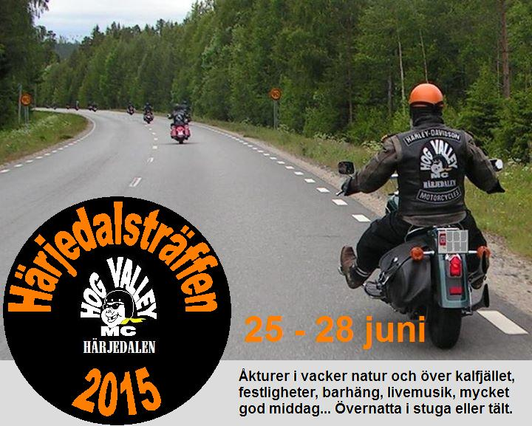

Kontakt: Flying Swede 070-333 20 30
Blaster 070-594 14 66
El Lobo 073-041 95 56

